GIT DEMO

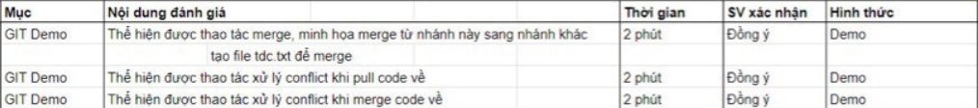Nội dung chính :

1. Tạo file tdc.txt để merge

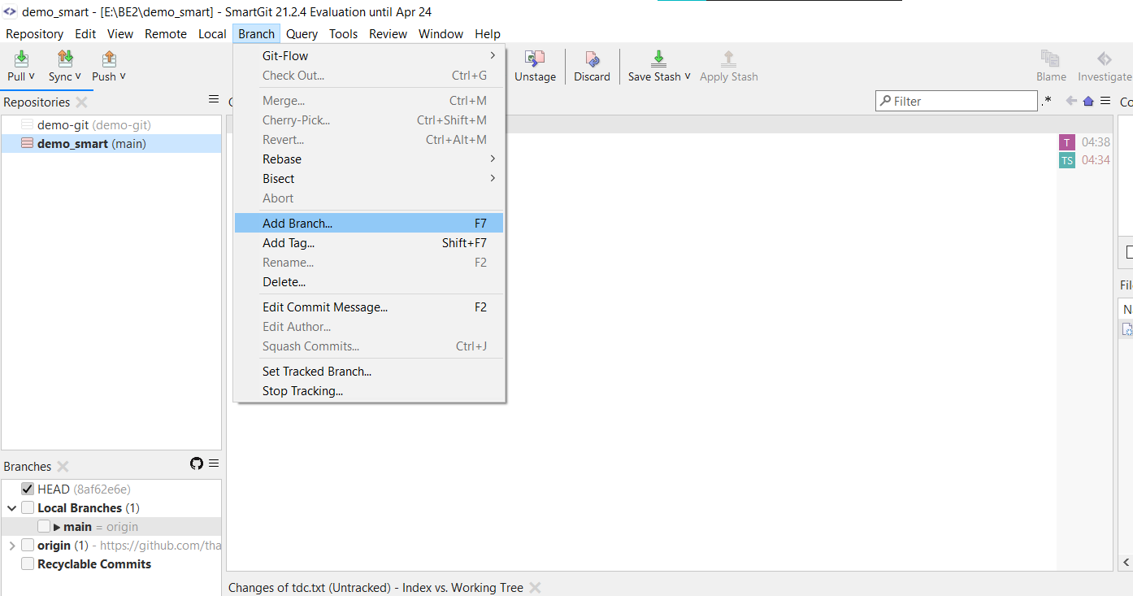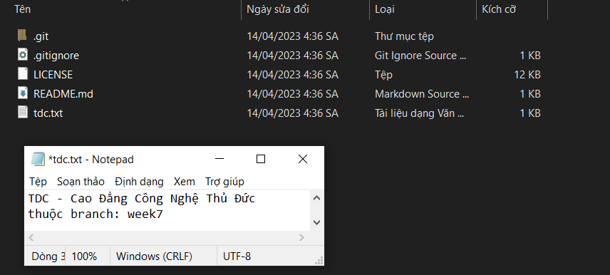Tạo ra một branch mới với tên là: week7

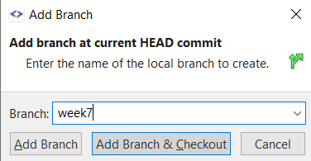Nhấn Add Branch & Checkout để tiếp tục

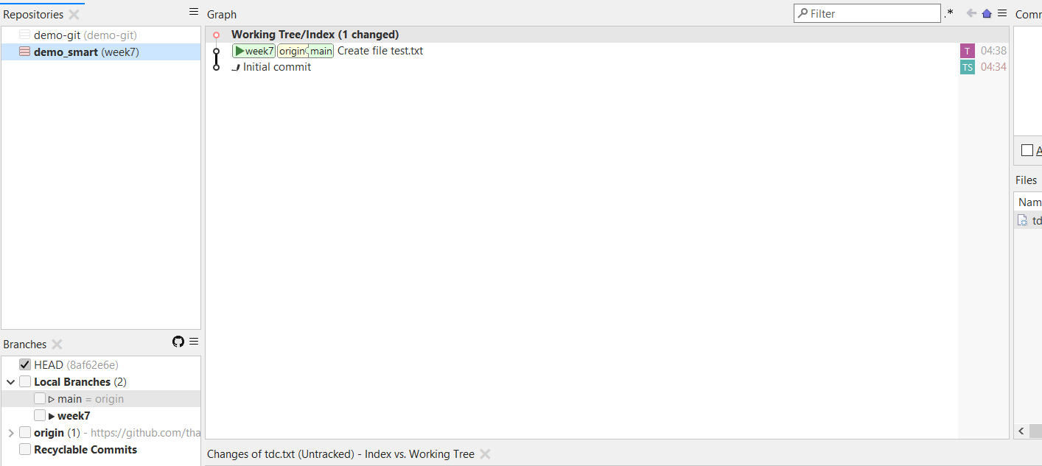Màn hình sẽ hiển thị ra như thế này:

Tiếp theo nhấn vào Push để đẩy week7 lên Github:

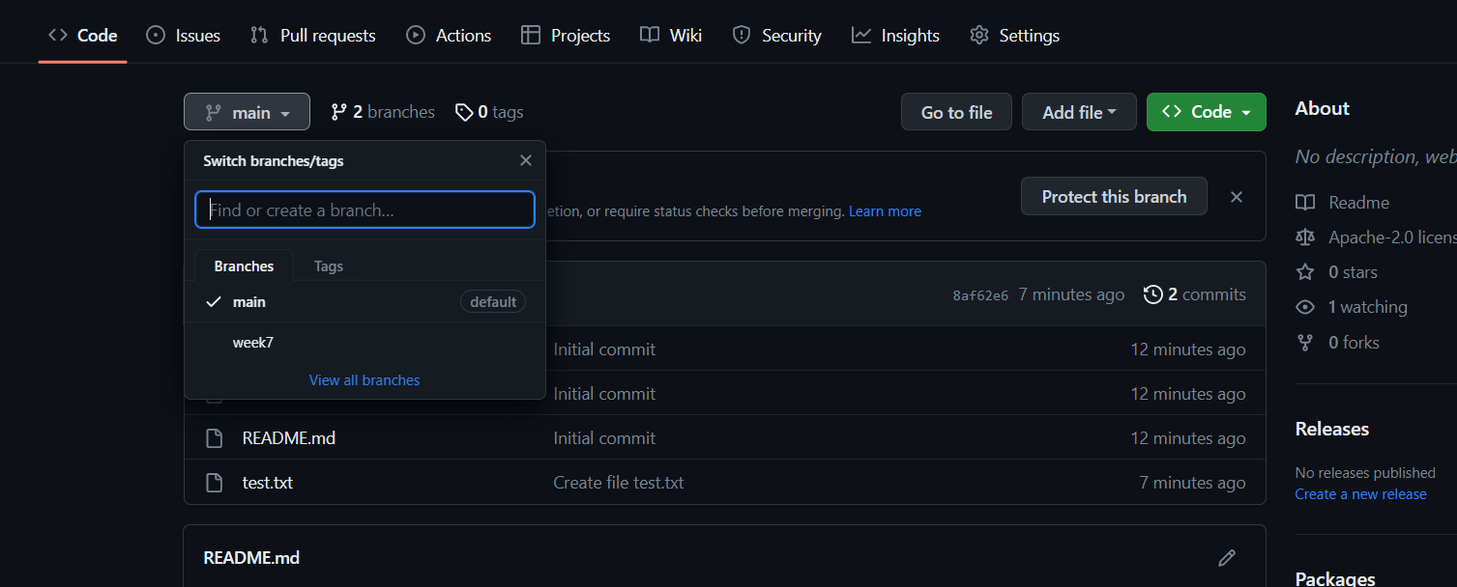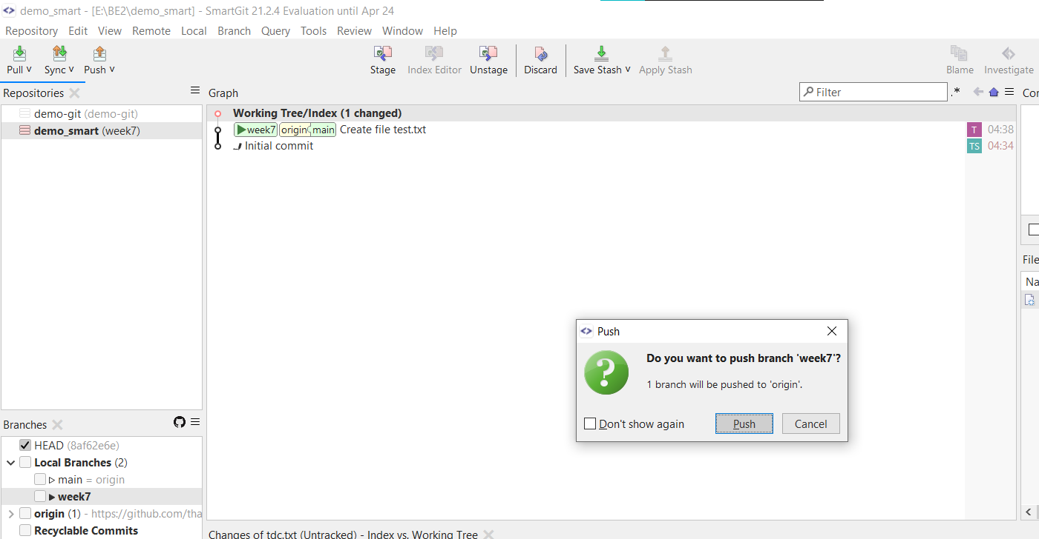 Sau khi Push xong vào Github kiểm tra sẽ được màn hình như thế này:

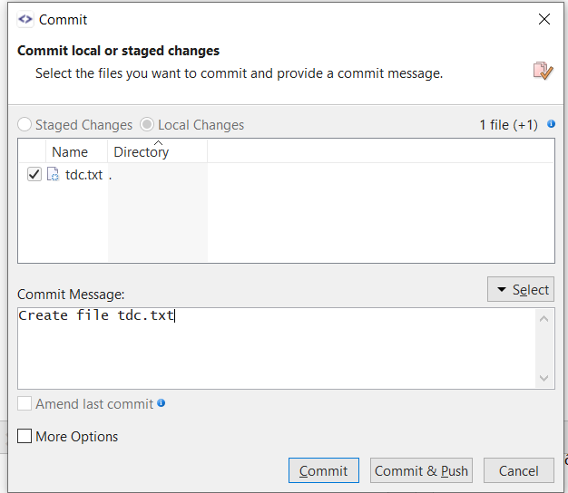Bắt đầu commit&push file tdc.txt vào branch week7

Ta sẽ được màn hình như thế này :

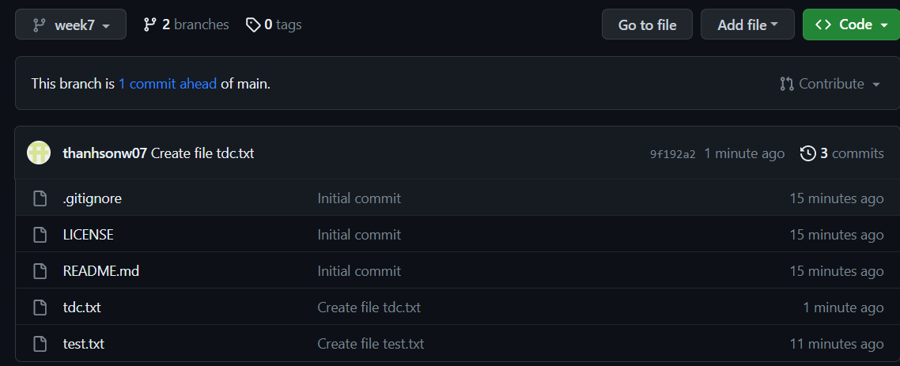

Bắt đầu merge file từ week7 sang main

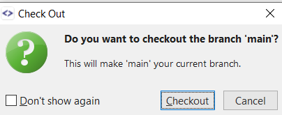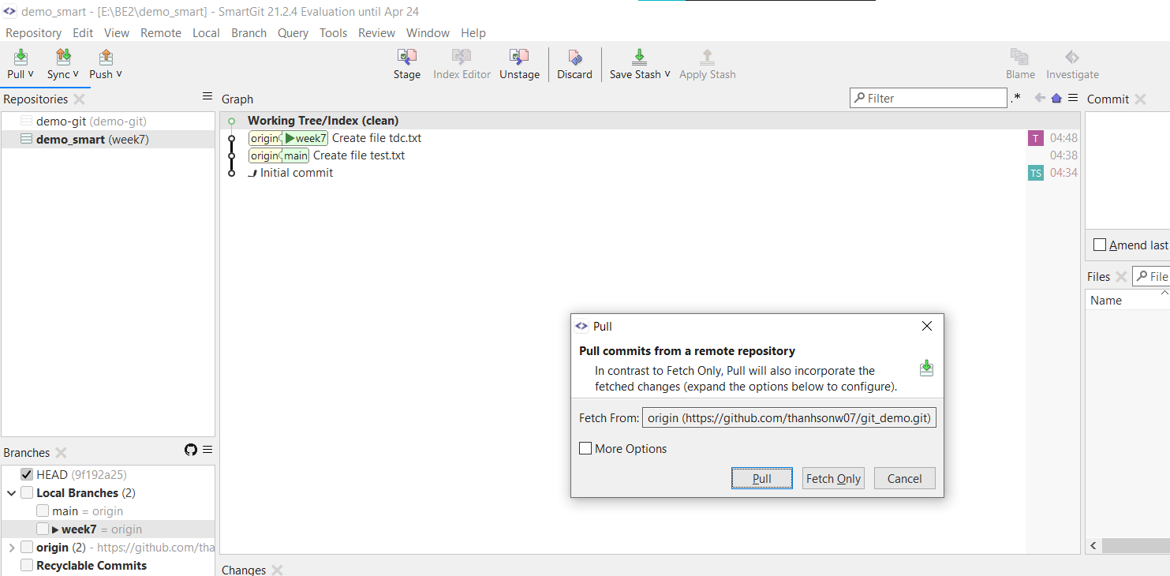Lần lượt pull từng branch : week 7 và main

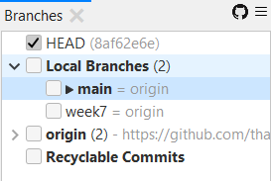Sau đó ta click chuột chọn vào branch: main để cho hiện con trỏ như thế này

Sau đó ta click vào week7 để tiến hành merge

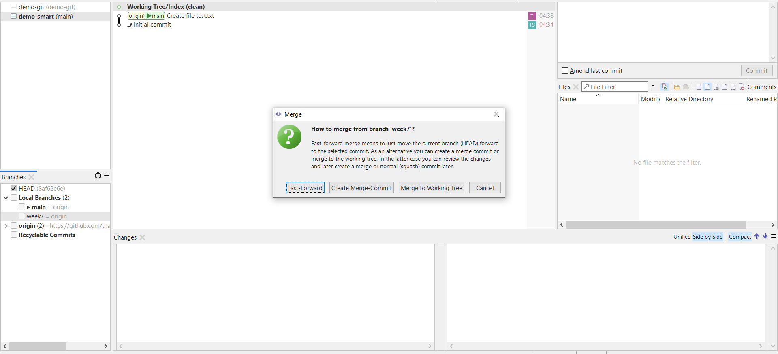Nhấn merge to working tree để bắt đầu

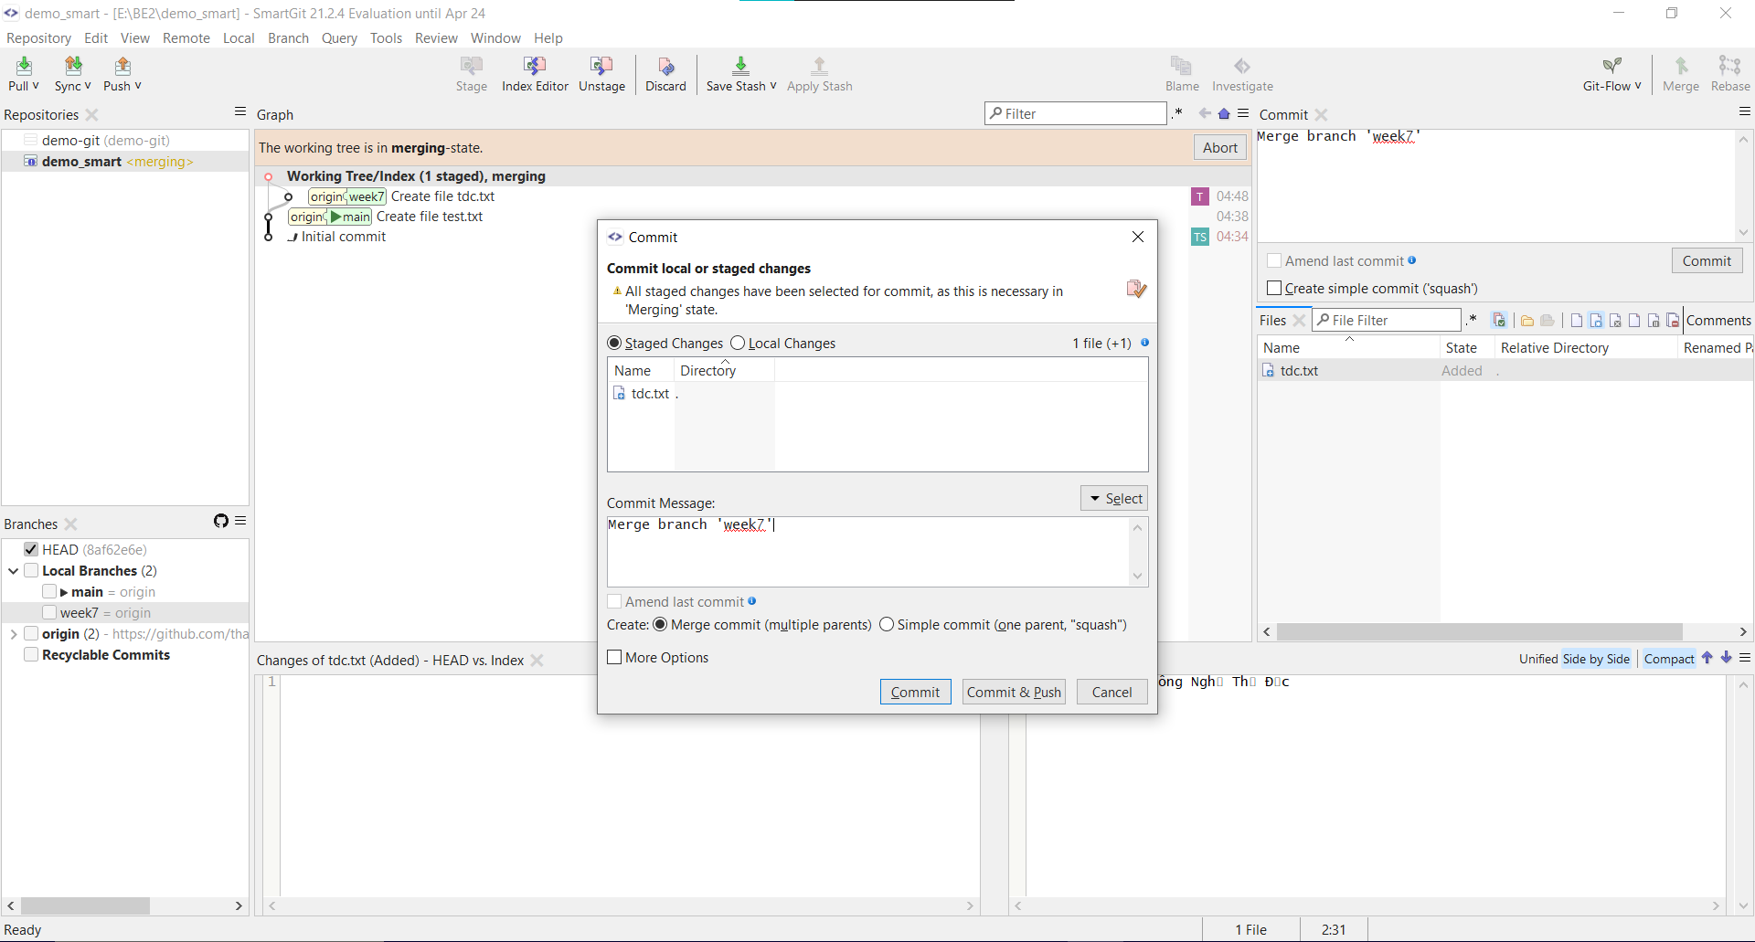Tiếp theo ta nhấn vào tdc.txt góc bên phải màn hình và nhấn Commit, sau đó nhấn Commit&Push để hoàn thành merge

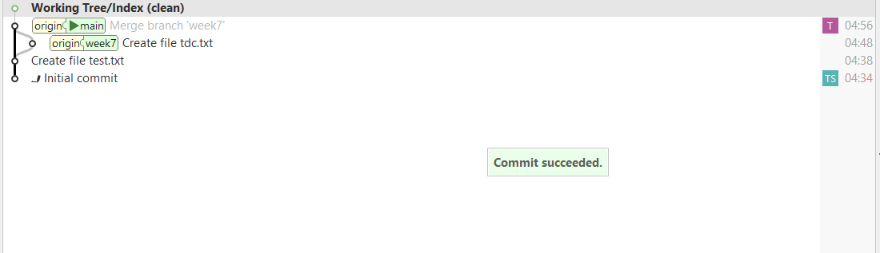Tiếp theo sau khi thành công ta sẽ có biểu cây rẽ nhánh như thế này , và mục branch trên Github sẽ xuất hiện file tdc.txt

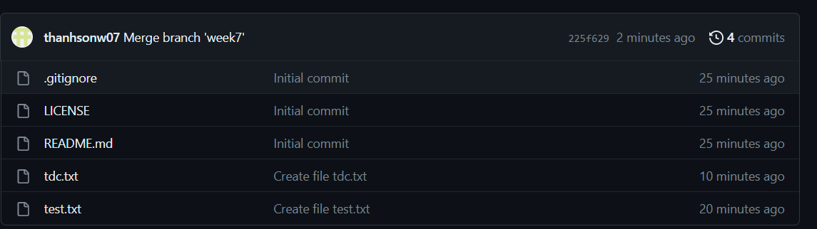

Tiếp theo là Xử Lý Conflict

Ta tiến hành chỉnh sửa văn bảng trong dòng tdc.txt cho week7

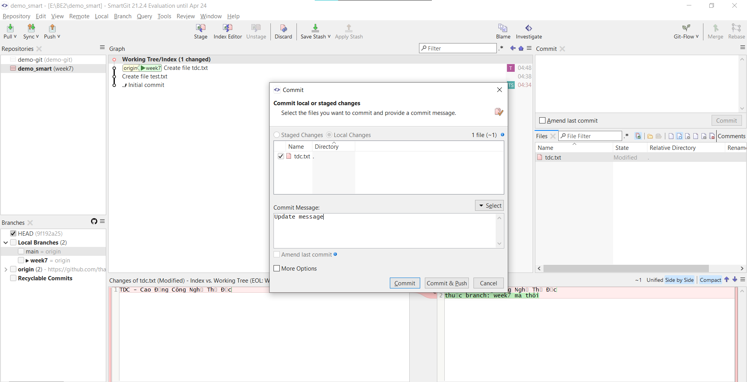Ta nhấn vào week7 2 lần , sau đó nhấn Checkout . Sau khi xong ta nhấn chuột phải vào branch main và nhấn Merge -> Merge to Working Tree để bắt đầu Merge

Sau đó ta click vào create file tdc.txt click đúp vào tdc.txt bên phải màn hình để chỉnh sửa thông tin , sau khi sửa xong ta nhấn chuột phải vào tdc.txt lần nữa , và nhấn Commit&Push để update message cho week7

Tương tự như vậy ta làm cho branch main và ta sẽ được như thế này :

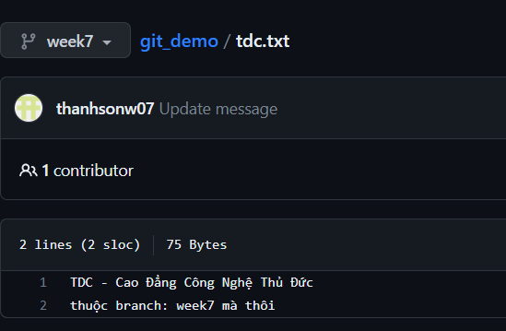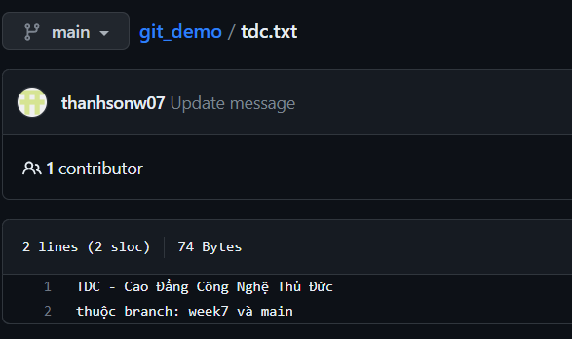

Tiến hành merge branch main vào trong week7

Click đúp vào week7 để chọn làm branch chính sau đó chuột phải vào main chọn merge -> merge to working tree để bắt đầu

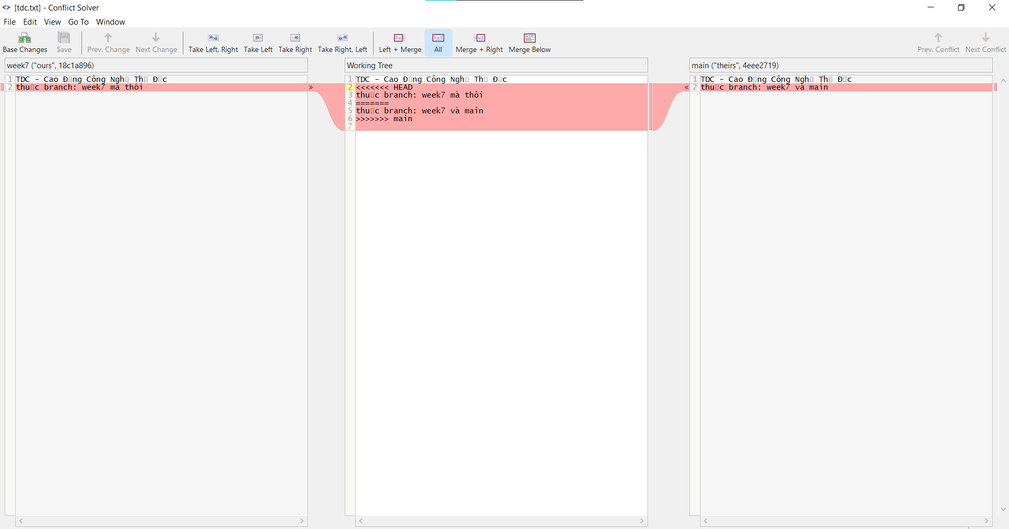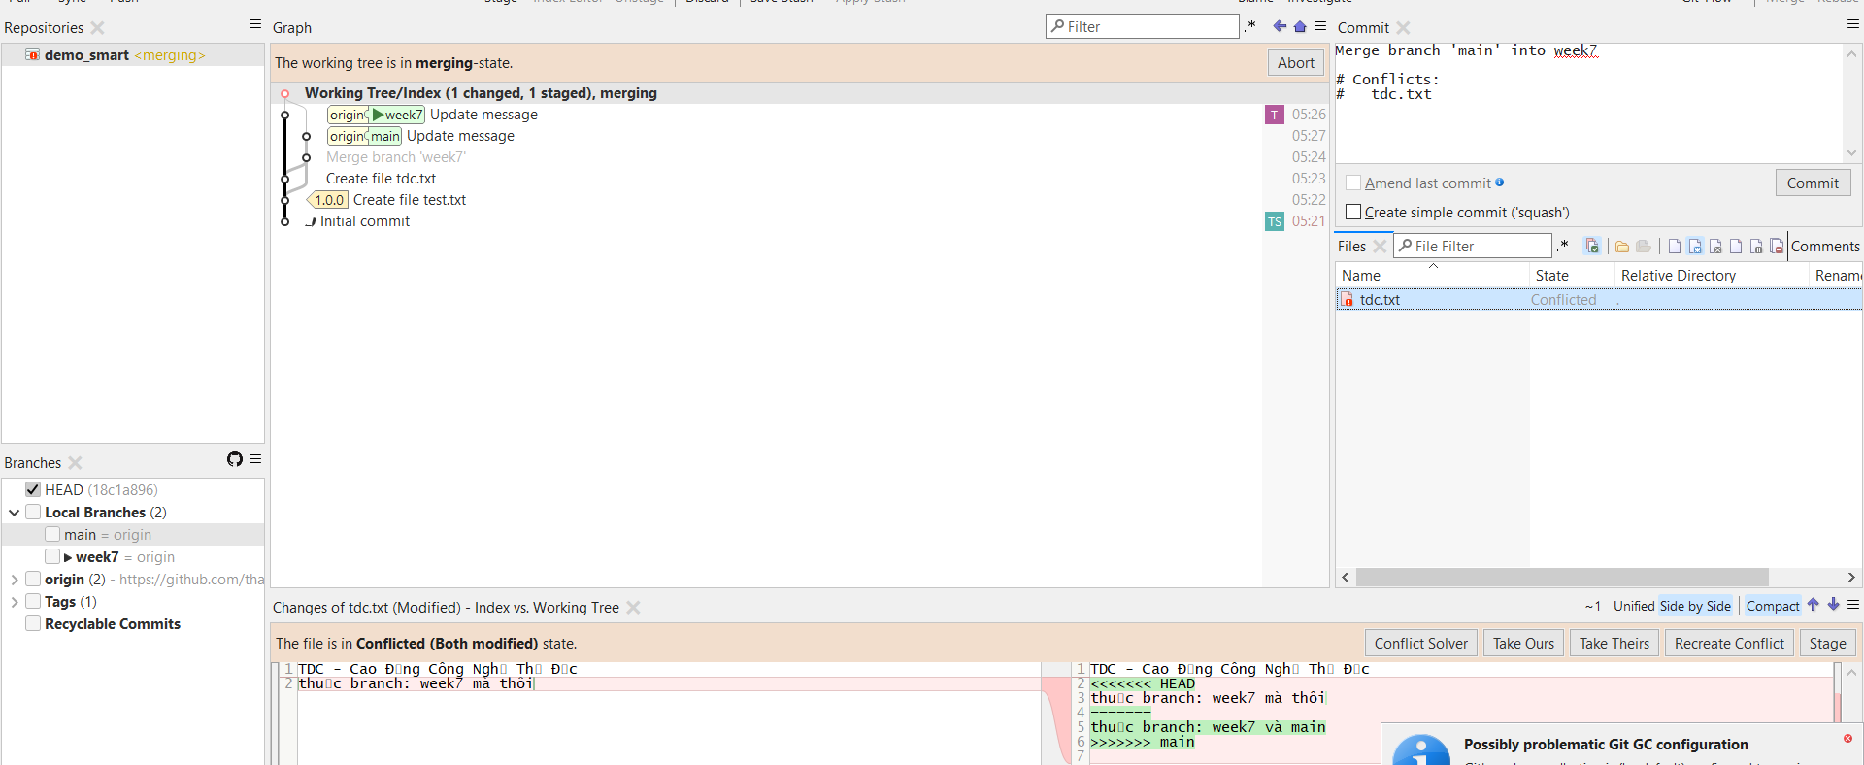Màn hình xuất hiện như thế này , ta click đúp vào tdc.txt bên phải màn hình sẽ được màn hình như thế này và chỉnh sửa bên trong nó

Sau khi xong ta nhấn lần nữa vào tdc.txt và nhấn Commit để Commit&Push

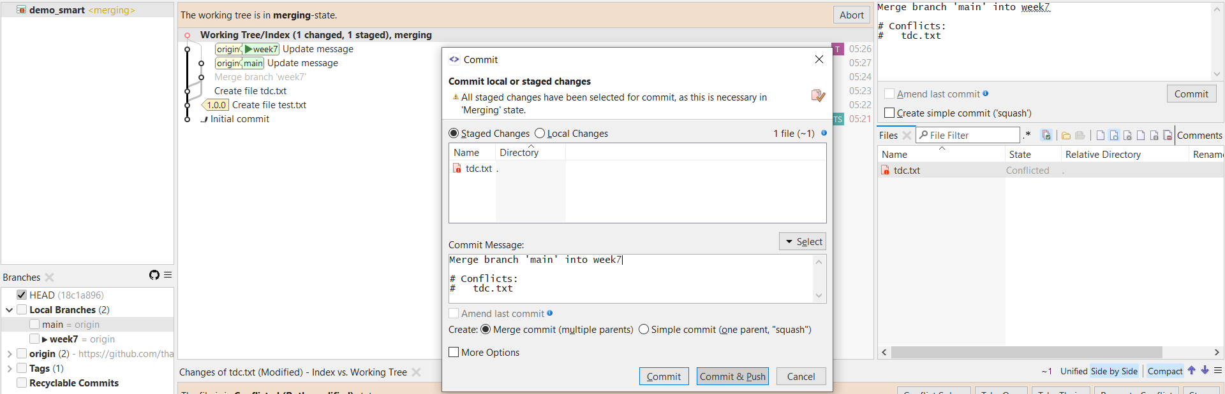

Sau khi nhấn Commit&Push ta nhấn Commit All Changes để thay đổi toàn bộ Commit mà ta đã thay đổi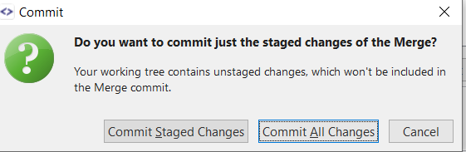

Commit thành công ta sẽ có cấu trúc rẽ nhánh như thế này:

